N
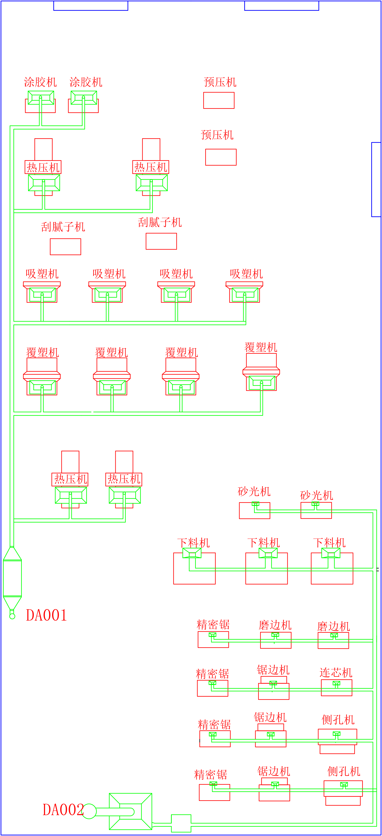
生产区
活性炭吸附箱
袋式除尘器
吸尘柜
附图5 废气处置措施一览图

